**Kostra člověka**

Lidská kostra představuje soubor [kostí](https://cs.wikipedia.org/wiki/Kost), které dohromady vytvářejí pevnou, pasivně pohyblivou oporu těla, na niž se upínají [svaly](https://cs.wikipedia.org/wiki/Sval). Kostrou tvořená ochranná pouzdra ([lebka](https://cs.wikipedia.org/wiki/Lebka_(%C4%8Dlov%C4%9Bk)), [hrudník](https://cs.wikipedia.org/wiki/Hrudn%C3%ADk_(%C4%8Dlov%C4%9Bk))) zároveň chrání některé důležité orgány před zraněním.

**Význam kostry:**

1) opora těla

2) umožňuje pohyb

3) chrání orgány

4) zásobárna minerálních látek (vápník, fosfor)

5) tvorba krve

**lidská kostra je rozdělena do tří celků:**

1) kostra trupu - tvořena páteří, žebry, hrudní kostí

2) lebka – dělí se na: a) kosti **obličejové části**

b) kosti **mozkové části**

* kosti lebky spojeny **švy**
* kloubně připojena dolní čelist
* v lebce se nachází nejmenší kůstky v těle - sluchové kůstky: **kladívko, kovadlinka, třmínek**

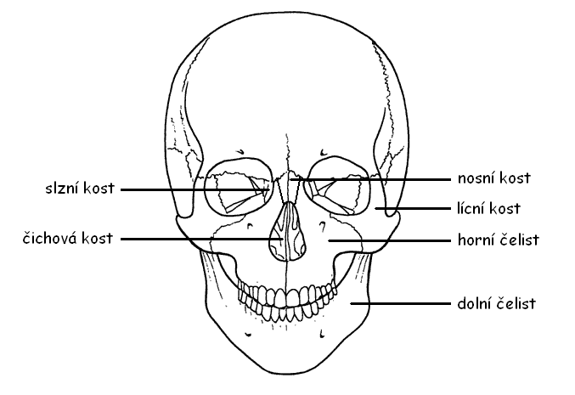

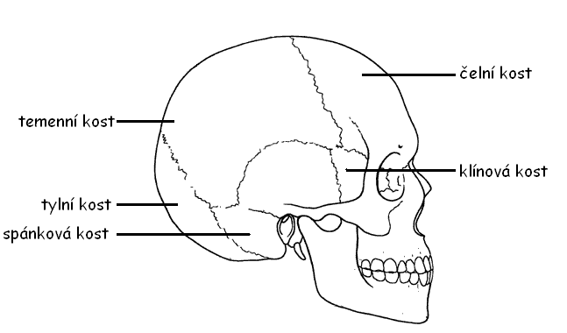

3) kostra končetin

**a) kostra dolní končetiny**

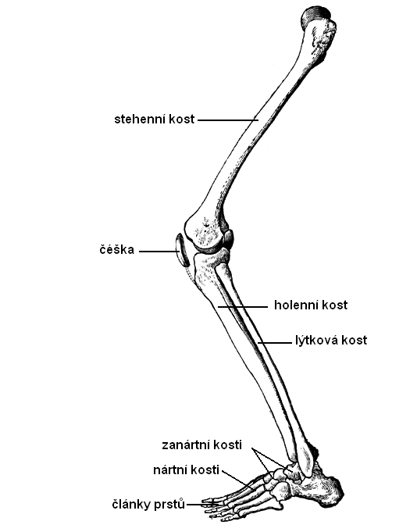

**b) kostra horní končetiny**

